民防宣教“六进”示范品牌创建

成
果
汇
编

上海市国防动员办公室
2023年4月

目录

1、共商共建共创 拓展民防宣教新阵地——徐汇区民防宣传教育“进党校”示范品牌创建工作总结………………………1

2、巩固阵地 创新渠道 提升民防宣教实效——黄浦区民防宣传教育“进机关”示范品牌创建工作总结………………6

3、建机制拓覆盖求创新 探索民防宣传新路径——松江区民防宣传教育“进高校”示范品牌创建工作总结……………11

4、整合资源创新模式 推动民防宣教走深走实——闵行区民防宣传教育“进企业（园区）”示范品牌创建工作总结…17

5、扩大社区宣教覆盖面 提高居民群众知晓率——长宁区民防宣传教育“进社区”示范品牌创建工作总结…………22

6、内容为王 创新为要 渠道致胜——市民防宣教中心民防宣教“进网络”示范品牌创建工作总结…………………27

共商共建共创 拓展民防宣教新阵地
——徐汇区民防宣传教育“进党校”示范品牌创建工作总结

徐汇区民防办高度重视民防宣传“进党校”示范品牌创建工作，列为年度重点工作，认真组织开展。通过精心筹划、加强协调、严密组织等措施，不断探索民防宣传“进党校”的路径，进一步丰富和拓展民防宣传新阵地，试点创建工作取得了初步成效。
一、基本情况
根据民防宣教“进党校”工作要求，徐汇区民防办及时研究制定民防宣传教育“进党校”工作指南。具体工作紧紧围绕“四个一”展开：建立一个工作机制、开设一门民防课程、搭建一个学习平台、营造一个宣传氛围。区民防办和区委党校“点对点”开展共建结对，建立常态化长效机制，旨在党建引领下，打造出优势互补、整合资源，创新宣传的新领域。同时开设民防特色课程，促进中青年干部树立强烈的国家安全意识。在共建平台基础上，区民防办将一处公用民防工程交由区委党校公益化使用，让党校学员能够潜移默化地学习国防民防知识。还依托街镇人防办和街镇党建办，将民防“进党校”工作引入社区基层，开展各项民防宣传活动，营造出“党建”与“民防”相联动的宣传氛围。
二、特色亮点
根据徐汇区实际和特点，创建了区级和街镇级相结合的民防“进党校”试点工作，并取得一定成效。
一是设立民防特色课堂，探索进党校品牌教学模式。课堂一直是传授知识的主要方式。徐汇区民防办结合党校培训要求和学员特点，有针对性地开设民防特色课程，使民防培训更有指向性。为区党校中青班学员开设关于“强化人防意识，提升防护技能”专题辅导课程，内容包含新形势下人民防空使命任务、信息化战争条件下空袭特点、现代城市人民防空主要措施、上海民防工作新举措新进展四个方面，对中青班学员了解民防、关心民防有一定促进和帮助。开设既有理论高度，又有实操经验的课程，对于长期推进民防宣传教育“进党校”亦有帮助。
二是打造党校国防基地，推进进党校品牌创新形式。徐汇区民防办和徐汇区委党校创造性地在党校改扩建过程中，将桂林东街257号-1公用民防工程无偿交由区委党校公益化使用，并做好后续使用过程中的基础维护保养和指导。这是上海市首座党校国防教育基地，也是民防宣传领域的一项突破。在此次党校国防教育基地建设中，区民防办协助区委党校进行民防元素融入、民防知识上墙等宣传工作，全力打造国防民防科普宣传新阵地，各类党校学员在“身临其境”中接受国防民防教育，学习国防民防知识，提高国家安全意识。
三是开拓社区党建阵地，丰富进党校品牌活动内容。在9.17防空警报试鸣前，区民防办联合湖南街道在梧桐space党群服务站，组织了一次民防讲座，为“两新”组织党员和白领青年讲述人民防空知识；协调漕河泾街道社区党校把民防宣传进社区党校活动纳入社区党员培训课程。同时还精心组织社区党建服务中心青年党员到徐汇区民防教育培训基地，开展实地参观学习与培训教育；协调徐家汇街道社区党校和街道人防办积极组织社区居委干部到上海市民防科普馆参观学习。结合各街镇特点，徐汇区民防办开展各项民防宣传进社区党校活动，进一步扩大民防宣传“进党校”宣传阵地，最大力度丰富品牌活动内容。
三、收获体会
民防宣传“进党校”是民防“六进”宣传的内容之一。徐汇区民防办在全市首次共建共创了示范品牌。
一是领导重视，亲自谋划是有力保证。徐汇区民防办和区委党校双方领导都对民防宣传教育“进党校”品牌建设工作十分重视，主动上门与对接，开展调研，制定试点工作方案，为进一步打造徐汇区党校国防民防教育特色和品牌奠定基础。
二是平台搭建，找准切入点是成功关键。与区委党校合作中，徐汇区民防办着力搭建三个平台。一是制度平台。将民防宣传教育纳入党校年度教学计划。二是空间平台。在党校改扩建过程中，用好地下民防工程宣传点。三是时间平台。在每年全民国防教育日和警报试鸣活动期间，在党校开展集中宣传活动。
三是贴近实际，满足群众需求是根本目的。民防宣传说一千、道一万，最终还是把落脚点放到百姓实际需求上来，要让群众了解掌握民防知识。为此，需要借用社区党校的平台优势，深入社区基层，拓宽民防宣传面。今后可针对社区受众特点开展差异化活动，进一步丰富品牌活动内容。

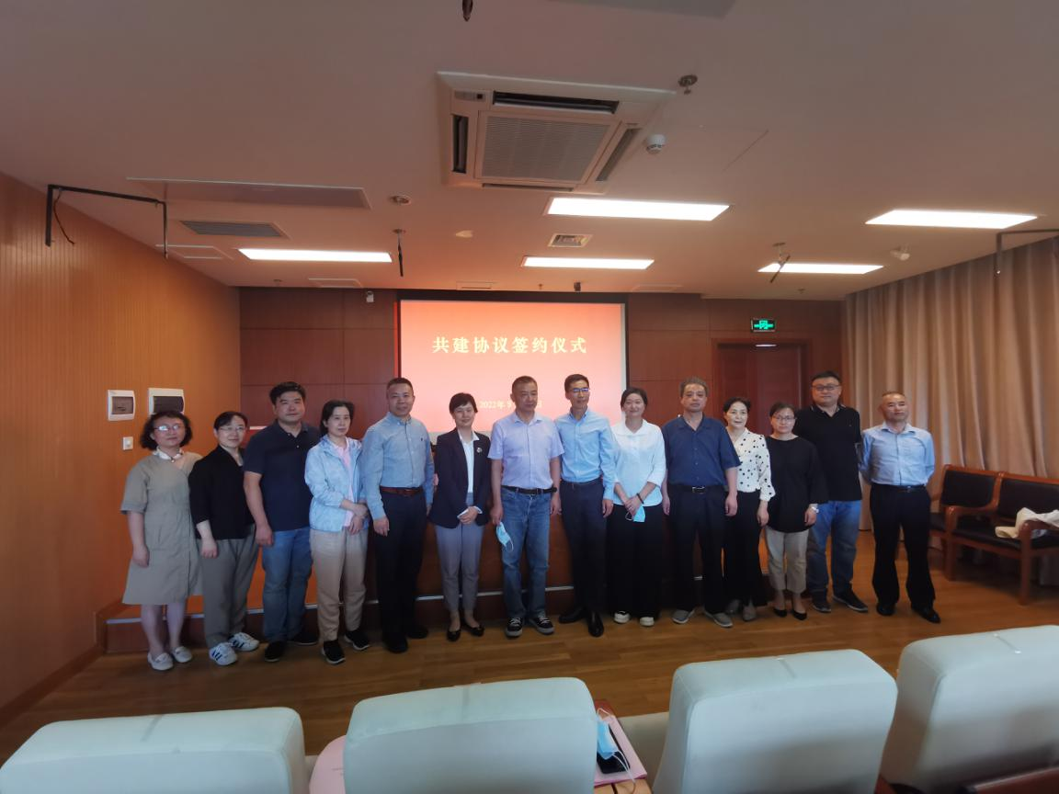
市民防办有关部门、徐汇区委党校和徐汇区民防办在共建协议签约仪式中的合影

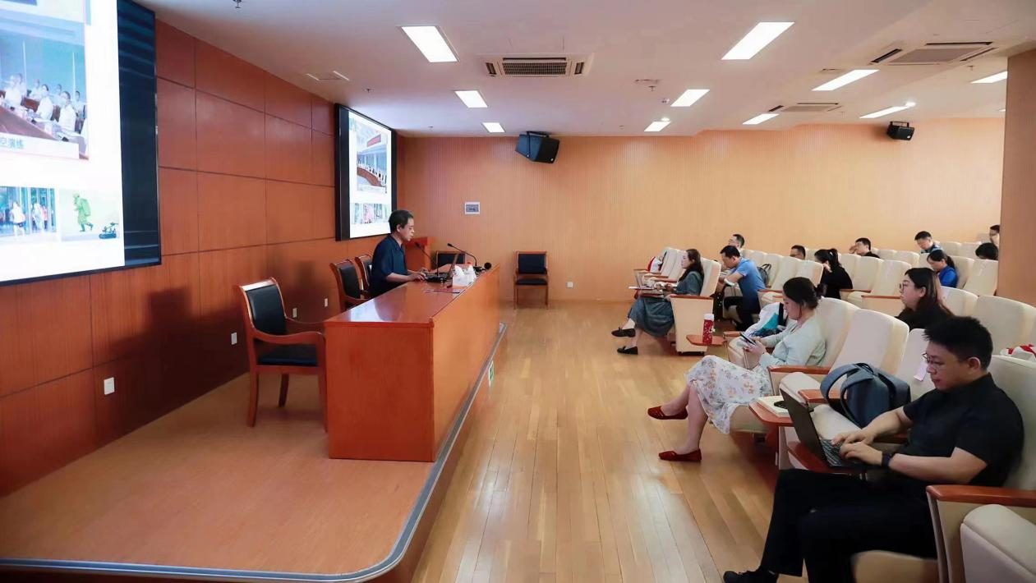
专家为徐汇区委党校的中青班学员授课

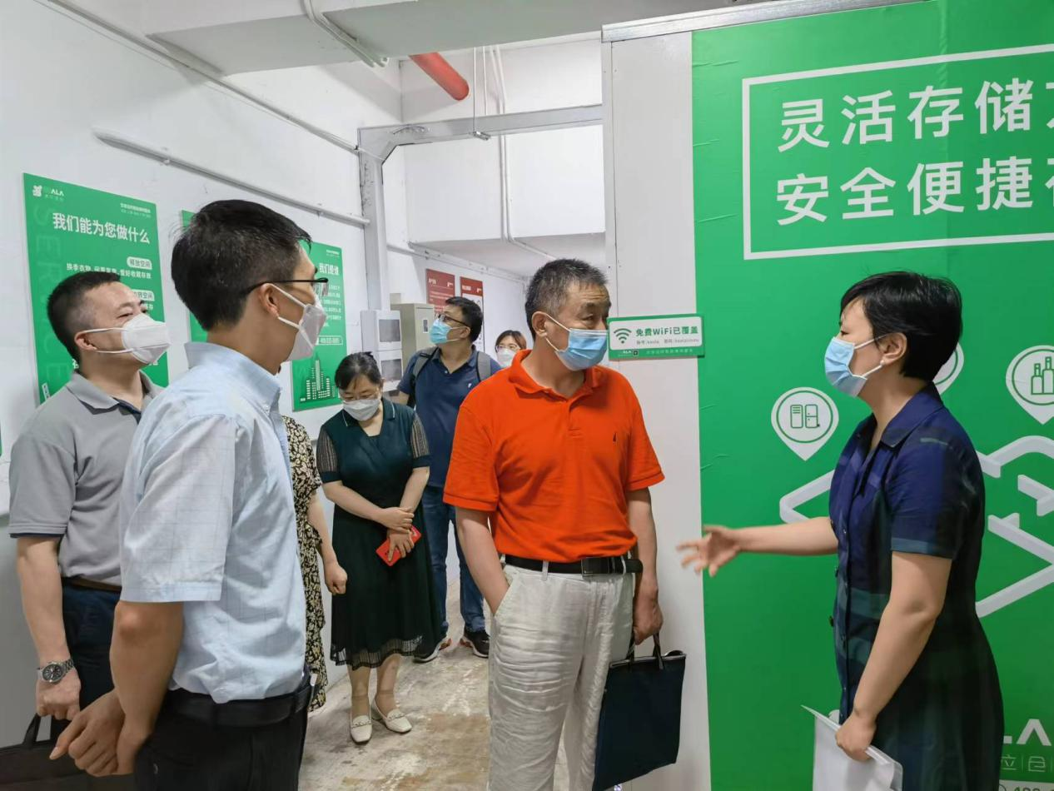
市民防办调研组考察区委党校地下民防工程

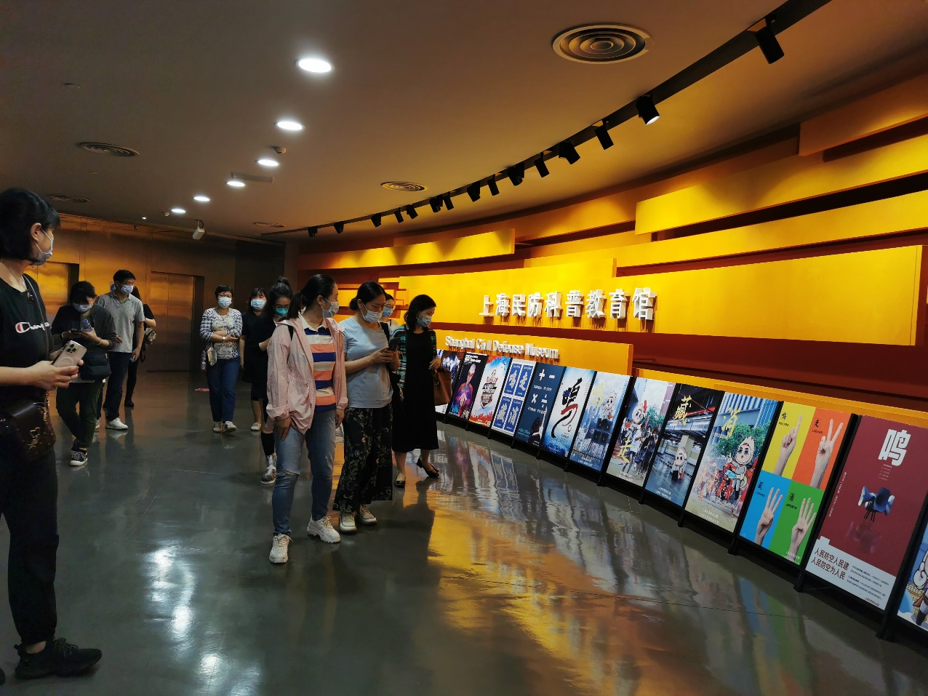
徐家汇街道社区居委干部参观市民防科普教育馆

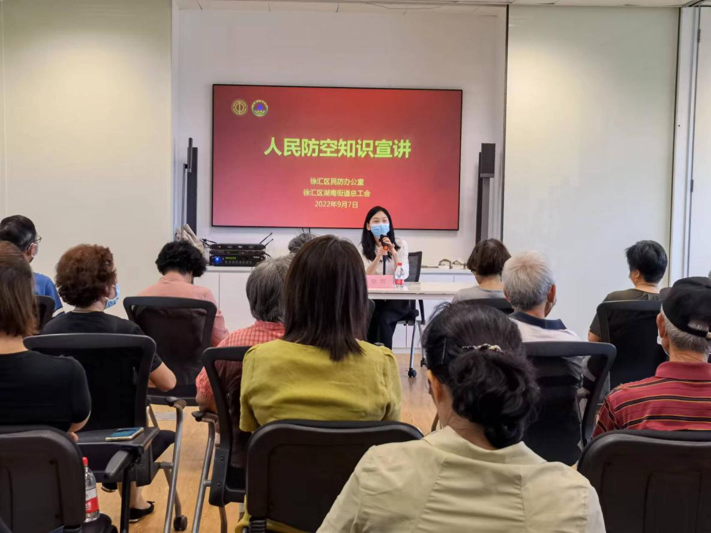
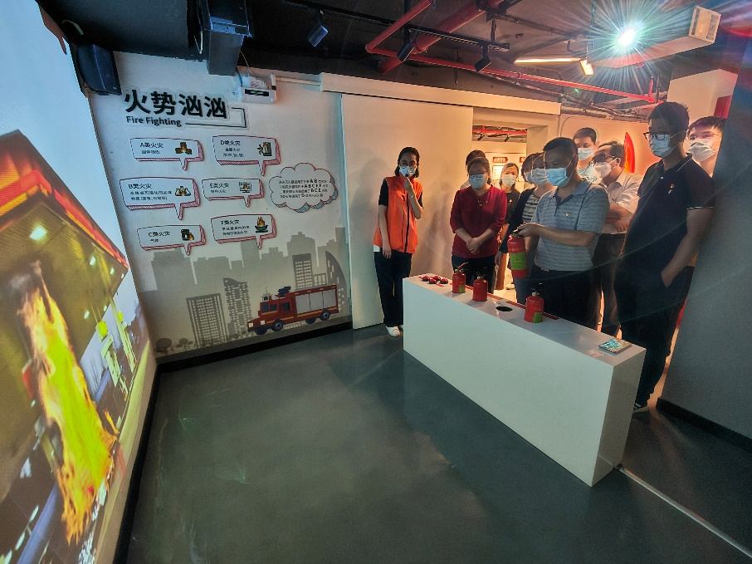
漕河泾街道机关干部参观区民防教育科普馆

湖南街道利用楼宇党建平台
为白领开展人防知识讲座

巩固阵地 创新渠道 提升民防宣教实效
——黄浦区民防宣传教育“进机关”示范品牌创建工作总结

根据市民防办2022年民防宣教“六进”示范品牌创建工作通知要求，黄浦区民防办结合年度训练演练等重点工作，充分发挥区级党政机关组织领导作用，深入各级机关单位，引导党员干部在民防宣传教育中发挥表率作用，增强机关人员国防观念、强化人防意识，营造机关人员关心支持民防建设的良好氛围。
一、基本情况
在市民防办及区委的指导支持下，黄浦区民防办联动区宣传部、区区级机关党工委、区科协等部门搭建宣传平台，将民防宣传教育纳入区委理论学习中心组学习，注重贴近实际、贴近干部、贴近生活，采取“线上+线下”、“传统+现代”、“实训+演练”等模式，制定形成可操作、可复制的宣传教育工作指南。以“辅导讲座专题化、演练训练专项化、宣传活动节点化、大屏播放经常化”，将民防宣教融入机关的“安全、党建、法制”等宣传活动。通过开展系列宣传教育活动，引发党员干部对民防工作的进一步关注，掀起了学习、宣传民防知识和防护技能的热潮，增强了机关干部国防观念，提升了人防意识，有效助力了民防社会组织和动员。
二、亮点特色
一是突出重点，筑牢传统宣传阵地。在全民国防教育日期间，召开专题学习会，开展系列民防宣传教育活动，利用宣传海报、视频、展版等筑牢传统宣传阵地，在机关大楼营造宣传氛围。在区政府大楼集中设点宣传，发放民防宣传资料，机关人员扫码关注“黄浦民防”。在机关大楼食堂、进口等醒目位置张贴“民防地图”“鸣走藏消”等宣传海报。在所有的机关大屏中滚动播出民防宣传片、科普教育片、民防视频。在长廊、楼道中，放置民防宣传展板等。组织检察院、法院、统战部等25个部门参加民防科普知识培训。同时利用好教育基地资源，开展实地的民防知识普及与技能训练。
二是汇聚合力，创新媒体宣传渠道。突破传统宣教模式，将民防宣教以数字化形式呈现，推动黄浦民防宣传教育数字化建设，持续拓展宣教渠道。一是制作“鸣走藏消”互动课件及“民防宣传进机关 铸盾强防为人民”机关大楼防空袭疏散演练短视频，以长图叙事、一镜到底的方式，展示民防相关知识和技能，广泛传播，增强覆盖面。二是利用“黄浦民防”微信公众号开通云上宣传窗口，上线互动课件、民防地图等知识链接，引导机关工作人员关注公众号，点击云上宣传，浏览互动课件长图，学习民防科普知识。同时在“上海黄浦”微信公众号、上海黄浦APP、黄浦报等区融媒体平台上，及时跟进报道区级机关广泛参加民防知识学习和演练训练活动等信息，全方位营造民防宣传氛围。
三是身体力行，提升民防宣教实效。会同相关政府职能部门，利用人防行动演练、民防知识宣讲、参观民防教育基地等活动，提升宣传教育实效。一是组织开展人防疏散演练。区委宣传部、区人武部、区应急局、区机管局等35家单位参加了区政府机关疏散演练活动，参演人员按预定路线疏散撤离，安全有序进入民防工程，进行人员清点、情况通报、心理疏导、医疗救护、物资发放等安置工作，顺利完成组织指挥、应急救援、预警报知、平战转换等演练科目。二是成立民防青年宣讲队。在民防系统机关事业单位中选派业务知识扎实、责任心强、富有工作热情的青年骨干参加宣讲队。宣讲队成员开展季度业务培训，向5批次近60名机关机关(街道)干部普及民防知识，生动讲解黄浦民防发展历史和防灾减灾科普知识。组织厚天救援队到机关内设点展示民防急救箱装备，传授防护技能，得到了机关干部的热烈响应。
三、收获体会
一是创新民防宣教方式。民防宣传需要融入机关党建推进，融入机关的法制、安全等宣传。利用机关干部作息的碎片化时间开展互动课件宣传，机关设点宣传民防公众号、课件课程等扫码吸粉。通过宣传方式的不断创新，提高了机关干部参与的积极性和主动性。
二是加强内部力量整合。民防宣教“进机关”需要多方动员，横向沟通要铺开，加强与区级机关的联系协调，纵向推进要抓牢，区民防办要与市民防办、区委区府及时汇报进展，同时积极动员广大青年干部参加民防宣讲团，扎根民防教育基地，深入机关普及民防知识。

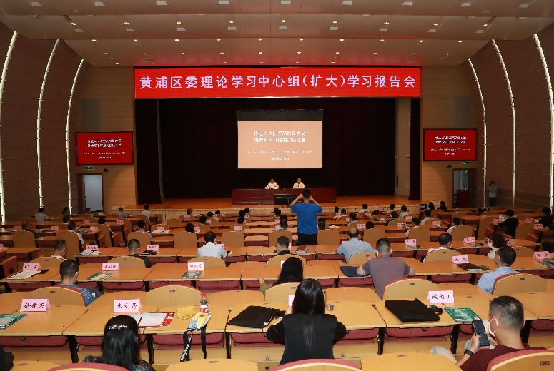

2022年8月31日 钟杰主任在黄浦区委理论中心组（扩大）学习报告会上授课

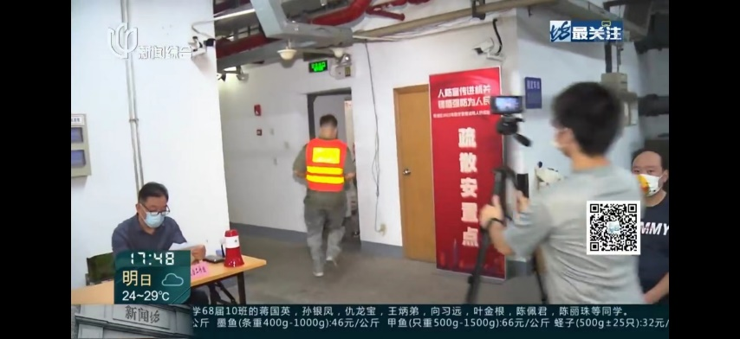 | 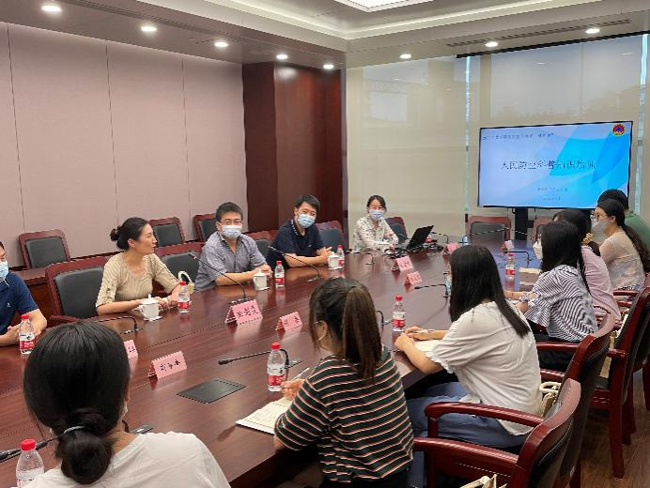
上海新闻综合频道报道“进机关”疏散演练活动 | 开展机关人员人民防空科普知识培训

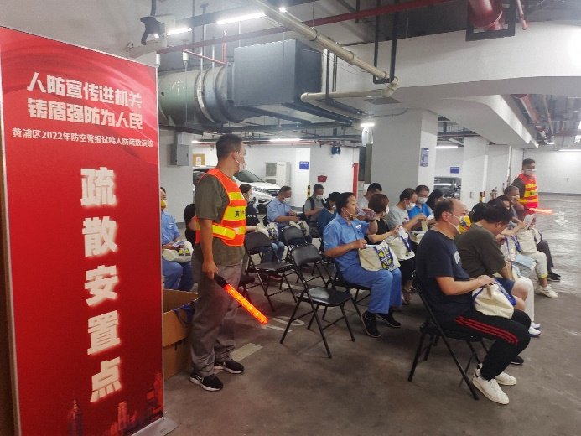
全民国防教育日组织机关人员疏散演练
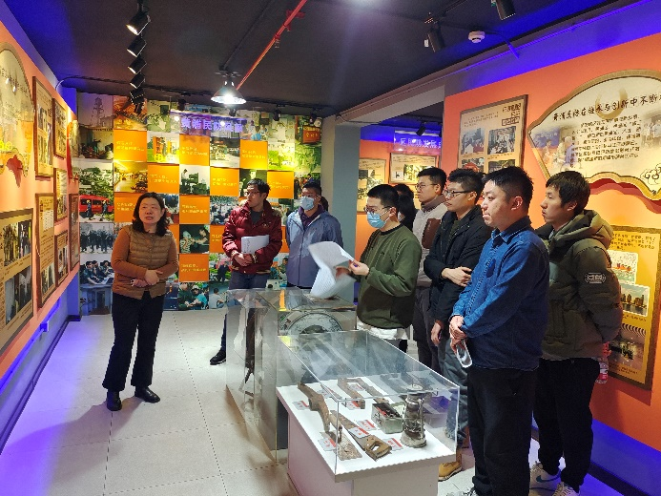 | 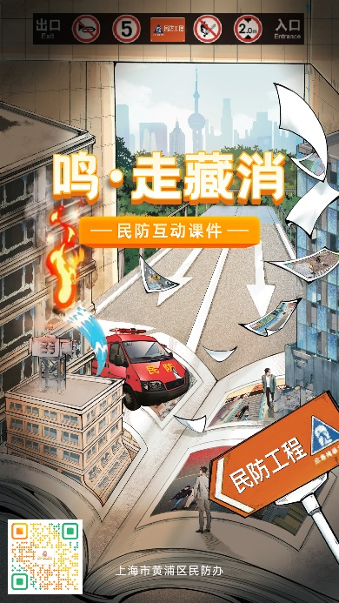
民防教育基地实训 | 互动课件宣传页（域名二维码）

建机制拓覆盖求创新 探索民防宣传新路径
——松江区民防宣传教育“进高校”示范品牌创建工作总结

在市民防办指导和市教委支持下，松江区民防办紧密结合高校教学管理特点、本区人防工作实际和疫情防控形势，扎实推进示范品牌创建工作落实。
一、基本情况
松江区民防宣传教育“进高校”工作，以《2022年上海市“民防宣传教育进高校”工作方案》相关要求为依据，以形成具有松江特色的民防宣传教育“进高校”品牌成果为导向，遵循聚力创新、以点带面、注重实效、易于推广的原则，对接会商松江辖区10所高校（上海外国语大学、东华大学、华东政法大学、上海对外经贸大学、上海工程技术大学、上海视觉艺术学院、上海立信会计金融学院、上海立达职业学院、上海农林职业技术学院、上海科创职业技术学院），重点围绕“21217”（两项机制、一个规范、两支队伍、一项仪式、七个活动）开展工作。整体上达到了架通“对接鸿沟”、破除“认识冰点”、抢占“宣传阵地”、拓展“宣教触角”、摸索“运转盲区”等效果。
二、特色亮点
一是建立联络沟通，做到“有渠道”。2019年以来，区民防办与区内除上海外国语大学外的其他高校在民防宣教上没有任何对接，面临着“没有部门牵头、没有人员联络、没有渠道沟通”的现实矛盾。通过此项示范品牌创建，与区内10所高校均取得了联系对接，使民防宣传教育在高校找到了“接头人”，基本构建了一个可对接、有互动的联络渠道。
二是推进工作落实，做到“有印象”。在本区召开防空警报试鸣部署会时，联系通知各高校参会；在防空警报试鸣前，给各高校配送通告、海报并落实张贴；利用微信工作群，提醒高校按照《关于2022年本市开展人民防空集中宣传教育系列活动的通知》（沪民防〔2022〕73号）要求开展“三个一”活动；针对高校民防建设实际，上门开展民防工程检查和警报器巡检。通过推进落实这些工作，使各高校对民防工作有了一定程度的了解。
三是开展宣教活动，做到“有影响”。根据民防宣传教育“进高校”示范品牌创建工作方案，结合本区和高校疫情防控具体情况，先后开展了人民防空知识“云科普”、人民防空H5互动游戏推广体验、防空警报试鸣日人民防空线上集中宣传、人民防空主题展板巡展、“我的安全我做主、学校安全共分担”主题宣传等活动，并主动跟进协调参加市全民国防教育知识竞赛和“爱我国防”演讲比赛。通过系列活动的开展和推进，使民防宣传教育在高校占据了“一席之地”，在部分高校实现“破冰”，起到了一定的影响效果。
四是借力高校资源，做到“有创新”。着眼上海国际大都市特点和民防宣传教育国际化的需要，结合高校外语教学研究优势，会商上海外国语大学对部分民防宣传标语进行多语种翻译，形成了民防宣传标语的国际版（英语、俄语、德语、法语、日语）。发挥高校大学生志愿者队伍建设优势，会商上海对外经贸大学组建大学生民防（兼职）志愿者队伍，并利用暑期到区民防科普馆担任“编外讲解员”志愿服务。
五是着眼难点重点，做到“有探索”。与部分高校进行对口研究探索，会商上海外国语大学拟制《高校学校民防知识教育工作机制》，会商东华大学拟制《高校民防知识教育内容课时落实办法》，会商上海立信会计金融学院拟制《高校人民防空紧急疏散行动方案》。通过这些初步研究成果，为高校民防宣传教育和人防训练演练工作落实作出有益探索。
三、收获体会
一是重指导，推动课时落地。《关于进一步加强上海市学校民防知识教育工作的实施意见》（沪民防〔2021〕39号）对高校人民防空知识教育作了总体安排，为增强操作性，区民防办探索制定《高校民防知识教育内容课时落实办法》，对教学时机、课时、内容、形式进行梳理优化，为高校落实有关工作提供指导。
二是重挖潜，进入校园平台。会商对接高校有关部门，利用高校校园网、微信公众号、腾讯视频号、抖音号等网络平台和校园各类电子显示屏、宣传橱窗，发挥高校各类社团组织作用，及时发布有关民防宣传教育内容，强化国防观念和人防意识，普及民防知识。
三是重结合，丰富宣教活动。高校教学安排紧凑，对社会面宣传活动管控相对严格，开展高校民防宣传教育要注重结合。在时机上，利用“全民国防教育日”、“防空警报试鸣日”等利我时机，协调联动本区人武部、交通委、应急管理局和高校武装部等部门开展校园联合宣传；结合高校宪法宣传、消防宣传、公共安全宣传等时机，“借台唱戏”进行常态化宣教活动。在形式上，可以设立有奖答题、宣传品发放、展板展示、视频播放、节目演出等内容。
四是重实战，编制疏散方案。根据战时人民防空行动需要，结合高校人员、场地等实际情况，指导高校编制《人民防空紧急疏散行动方案》，为突发情况下高校师生快速有序安全疏散隐蔽提供基本遵循。
五是重输出，用好高校资源。高等院校具有科研创新、师资力量、场馆条件等诸多优势资源，开展高校国防动员宣教工作，在下功夫“输入”的同时，也要注重做好“输出”，努力使高校优质资源更好反哺国防动员工作。比如，邀请高校专业教授为民防系统辅导授课、对接高校人力资源进行民防科研创新、协调高校大学生开展国防动员志愿服务、会商高校院系进行党建结对共建等。

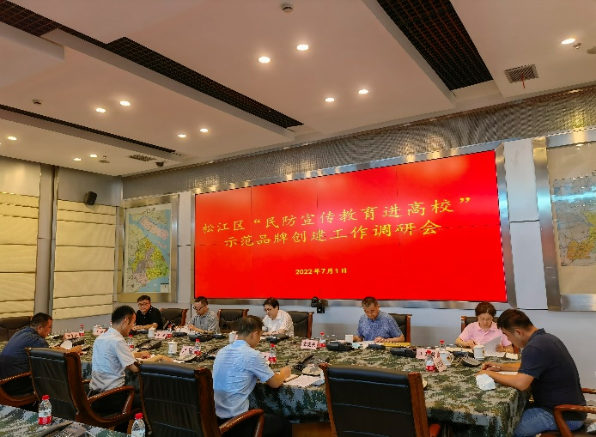

吴斌副主任指导民防宣教“进高校”示范品牌创建工作

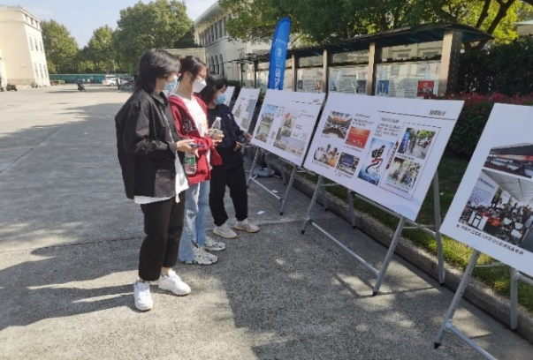
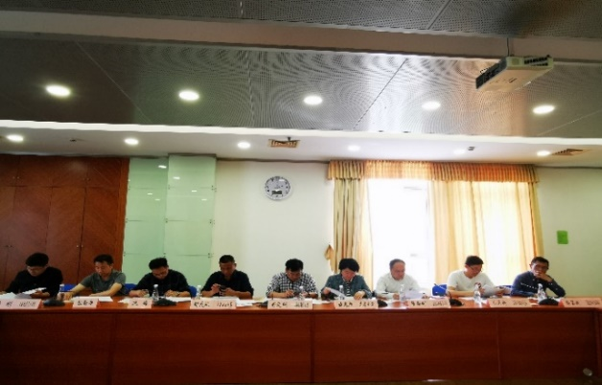

民防宣传教育“进高校”工作协调会 人民防空主题展板高校巡展

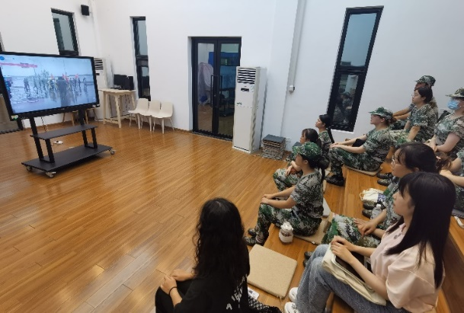
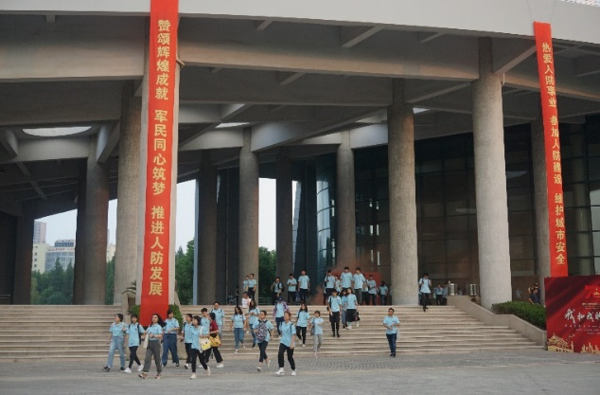

高校人民防空宣传 高校学生观看线上民防教学片

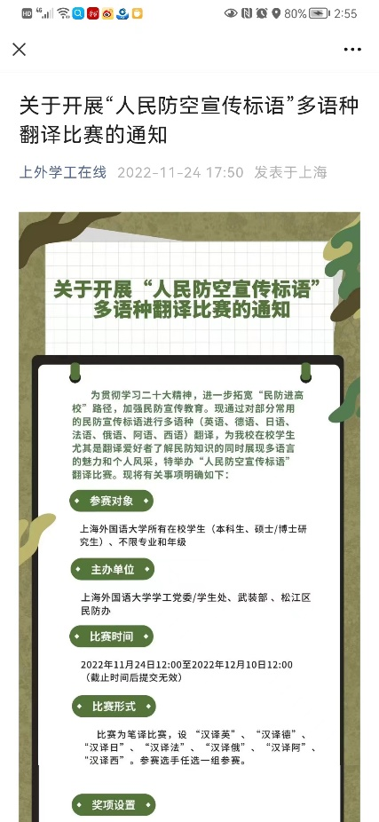
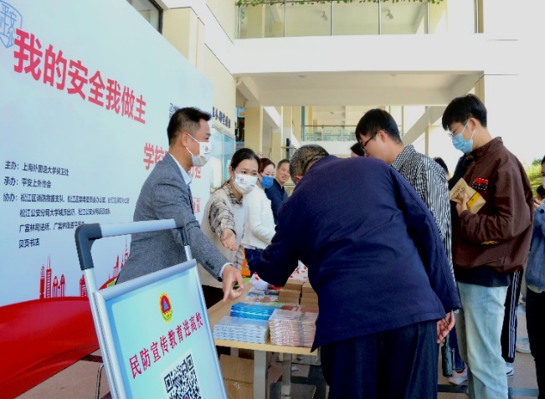

参与高校线下联合设点宣传活动
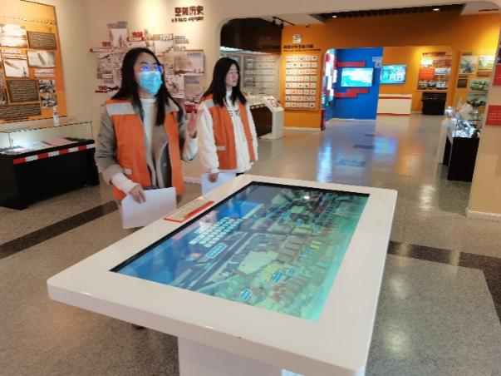

高校学生到松江民防科普馆开展志愿讲解服务 人民防空宣传标语多语种翻译比赛通知

整合资源创新模式 推动民防宣教走深走实
——闵行区民防宣传教育“进企业（园区）”示范品牌创建工作总结

根据市民防办《关于组织开展2021年本市人民防空宣传“进企业（园区）”试点的通知》（沪民防〔2021〕78号）要求和民防宣传教育“六进”活动工作部署，闵行区民防办积极整合资源，不断创新宣传模式，开展民防宣传教育进企业（园区）示范品牌创建工作，并取得了阶段性成果，进一步推动了全区民防宣教工作走深走实。
- 基本情况
2022年以来，根据市民防办统一部署，在莘庄工业区和中航光电子有限公司密切配合下，闵行区民防办顺利完成了市民防办要求的“四个一”示范品牌创建工作任务，基本实现了在莘庄工业区建立人民防空宣教演练常态化工作机制；基本探索出一条符合园区企业实际需求的宣教工作路子；与莘庄工业区在“管理层互动、多方联动、线上下双管齐下、志愿者招募、紧扣实际需求”等5个方面形成了可复制、可推广、可操作的互动机制。园区企业平时开展常态化教育和结合重要时间节点组织集中宣教活动成效明显，防空袭疏散演练在企业（园区）的吸引力、拓展力、生命力得到不断加强，人民防空知识技能的渗透力、知晓面和社会影响力不断扩展，企业和员工的感受度、获得感、安全感得到不断增强。
- 特色亮点
（一）坚持前瞻性谋划，形成“宽”覆盖选址。按照“受众多、影响广、人气旺、潜力好”的选址原则，区民防办确定中航光电子有限公司作为民防宣教阵地和演练场所，并将其打造成为标准化、常态化宣教阵地，取得了较好的成效，目前该基地已经成为莘庄工业区内民防宣教重要输出阵地，企业职工国防观念和人防意识不断深化。
（二）坚持宽视野布局，形成“深”植入格局。莘庄工业区内员工受教育程度高，接受能力强。为此，区民防办在民防宣教总体规划上因地制宜，努力建设“格局更高、课程更全、氛围更浓”的宣教场景，让民防知识和民防技能充分展现。一是充分利用重要时间节点，结合企业月度安全生产培训，持续开展民防基础知识宣讲；二是在宣传形式、内容、载体上开拓创新，加强与区融媒体沟通频率，采取发放宣传折页、展板展示等形式，利用微博微信等载体，重点宣传地下空间利用、民众防护热点知识传播等新内容；三是充分利用现有资源，邀请园区内各企业职工走进闵行民防科普馆。
（三）坚持融入式发力，形成“广”结合宣教。闵行民防主动联合，变“单打独斗”为“多元发力”，将民防宣教融入园区安全生产培训，把“独唱”变“合唱”，联合消防、红十字、安监等多部门，群策群力做好“结合”文章，探索多元化的宣教方式，推进民防宣教与安全生产一体建设。
（四）坚持科学化管理，形成“严”规范机制。一是成立区、镇、企业三级联络组，围绕民防宣教进企业工作要求进行指导、跟进、实时掌握推进工作难点；二是形成并完善三级民防宣教工作方案——区、镇、企业三级《人防宣教进企业（园区）集中宣教活动暨人防疏散演练方案》，《企业人民防空袭方案》、《宣传活动实施计划》等系列文件；三是配备具备一定文字功底的专（兼）职宣传干部。通过集中培训和实践锻炼，加强宣传干部的业务能力和专业素养。
- 收获体会
民防宣传教育进企业（园区）示范品牌创建是顺应上海超大型城市治理体系和治理能力现代化的重要举措，是适应新时代人防工作发展的必然要求。要高标准、高质量地组织好民防宣传教育进企业（园区）工作，必须做到以下几点：
首先，高度重视、提前谋划是基础。市、区两级领导高度重视民防宣传教育进企业工作，亲力亲为，靠前指挥，亲自督导。市民防办吴斌副主任多次对活动开展做出批示要求，并对组织好、开展好、宣传好示范品牌活动做出部署安排，为集中宣传活动成功举办给予了有力指导帮带。
其次，加强对接、凝聚合力是关键。区防办主动跨前一步，加强沟通和汇报，争取市、区领导和区内相关单位的密切配合；莘庄工业区迅速反应，加强对园区内相关企业单位的组织领导；承办企业中航光电子有限公司积极对接区、工业区两级单位，与区民防办密切配合，确保活动顺利推进。各方劲往一处使，有力推进工作顺利进行。
最后，坚持常态、建立机制是保障。结合生产实际，将人民防空宣传教育纳入本单位日常管理和宣传教育体系，将宣传教育常态化、多样化，同时紧紧围绕人民防空宣传教育工作主线，精心准备，多途径、多层次建立防宣传进企业（园区）的长效工作机制，为全方位、广覆盖进行民防宣教提供有力保障。

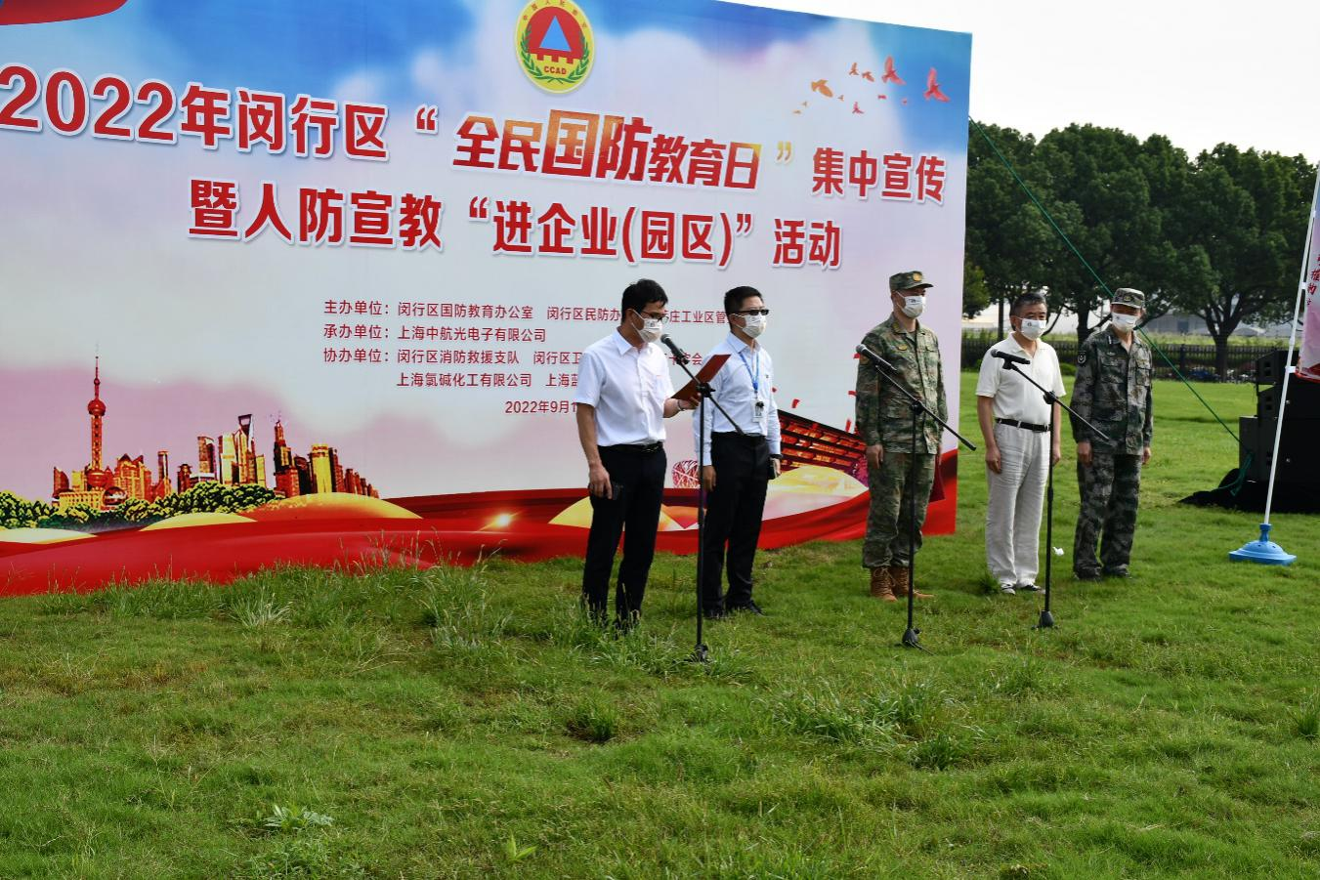
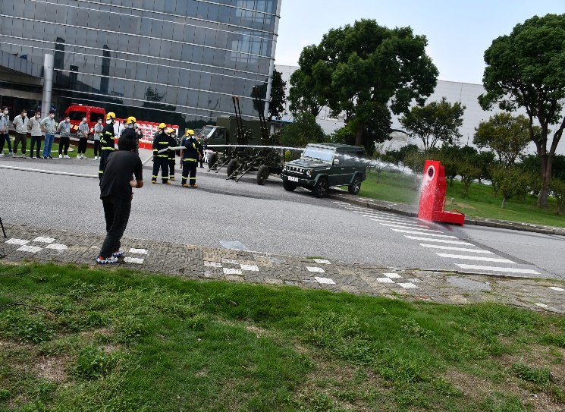
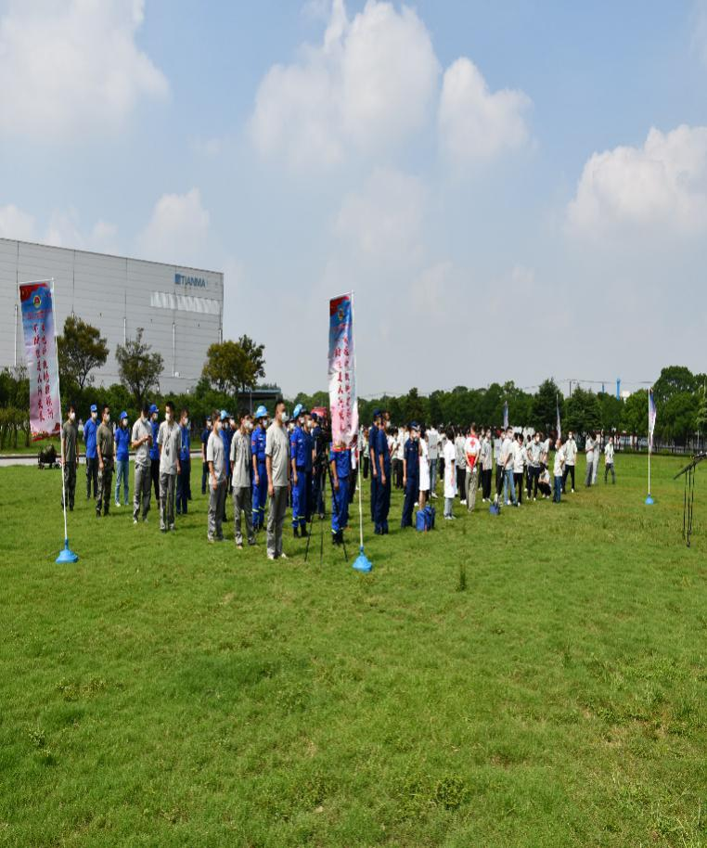
射水培训
2022年闵行区“全民国防教育日”集中宣传暨人防宣教进企业（园区）活动现场
民防宣教进企业队伍集结
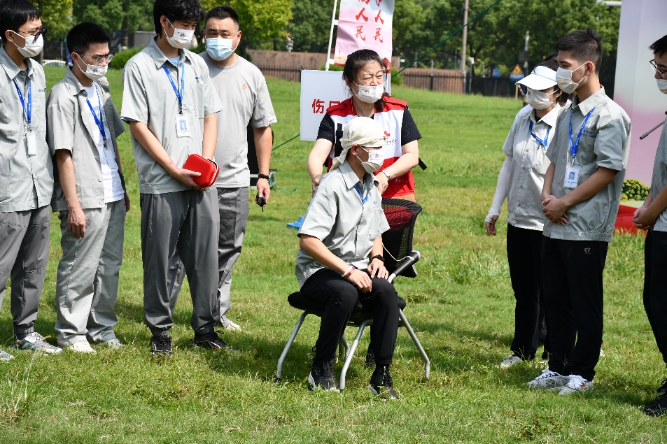
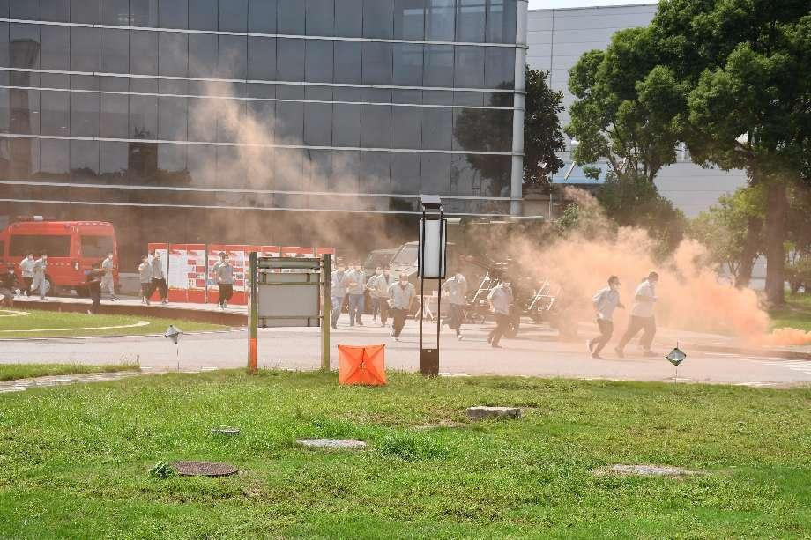
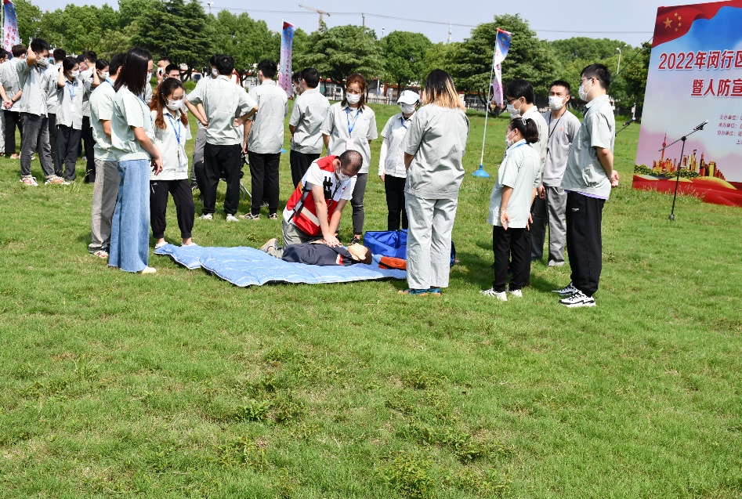
心肺复苏演示
骨折固定技能展示
人防疏散演练现场

扩大社区宣教覆盖面 提高居民群众知晓率
——长宁区民防宣传教育“进社区”示范品牌创建工作总结

2022年，根据市民防办《关于同意长宁区民防宣传教育“进社区”示范品牌创建工作方案的批复》（沪民防科宣批[2022]5号），长宁区民防办紧紧围绕“扩大社区宣教覆盖面，提高居民群众知晓率”的工作目标，紧密结合本区人防演训工作实际和社区实际需求，会同长宁区天山街道，扎实推进人民防空、民众防护宣传教育“进社区”示范创建工作。
一、基本情况
长宁区民防办准确领会上级精神、结合实际扎实建设。年初市民防办专题会议之后，组织前往各街道走访勘察，调研基层民防宣教情况，听取社区干部群众的意见建议，确定了天山路街道作为“进社区”示范品牌创建试点地区。并联合天山街道和街道武装部，协调商圈有关单位，支持“进社区”宣教活动，选定纺大和天山SOHO作为示范展示点。
同时，注重固化有实效的工作成果。与天山路街道、区应急局、消防支队分别签订协议，推动人民防空宣教、体验、演练活动融入社区建设、发展、管理、服务工作之中，融入社区精神文明创建之中，实现互利共赢。
二、亮点特色
经过一年的探索实践，初步形成了“六有”的示范建设要素，保证了示范品牌创建工作既具可操作性，又具可推广性：
一是以“有机制”为牵引，构筑宣教共享平台。加强与区相关部门沟通协调，达成“国家安全教育日”“防灾减灾日”“全民国防教育日”相互携手组织宣教活动的共识，形成区级部门联手融合宣教的工作格局。
二是以“有阵地”为核心，建设特色宣传板块。天山街道纺大社区是“社区民意气象站”的发源地。区民防办在该社区建设了“民防故事长廊”、“民防微展馆”、“民防活动驿站”等特色阵地，初步实现了民防知识普及、技能提升、实物展示、音像展览全天候、全方位融入社区日常活动之中。
三是以“有队伍”为抓手，提升民防宣教效果。目前已在全区范围内组建社区民防宣教志愿者队伍，初步形成了专业师资定期定点开展宣教活动，居民群众学习、参与民防演训活动的互动互助互补格局。
四是以“有培训”为支撑，确保宣教科学规范。一方面，继续充分利用专业师资，组织各类民防知识技能培训；另一方面，通过举办线下线上的培训，扩大宣教培训的覆盖面，将社区民防志愿者纳入年度培训计划，教授他们科学规范的民防知识技能，并由此带动更多社区群众参与学习体验。
五是以“有体验”为亮点，吸引群众积极参与。长宁“进社区”在商圈里，通过自行组织或参与类似“宣教集市”等集中宣传活动，扩大民防影响力。2022年3月5日，在社区、商圈联办的“学雷锋”活动中，首次融入了民防宣教体验活动，数百名群众参与了活动，取得了良好的效果。
六是以“有演训”为纽带，实现宣教备战融合。在民防系统自身的日常训练、单元演训等活动中有意识地吸纳社区居民参与，或将演训场所延伸到社区之中，向企事业单位、居民群众宣讲警报信号、培训疏散、教授掩蔽和防护知识。
三、收获体会
民防宣教“进社区”示范品牌创建在宏观上要树立长期作战的思想准备，在微观上要致力于以下几个方面下功夫，保证创建工作以点带面、循序渐进，最终实现既定目标。
首先，要在融入发展上下功夫。要牢固树立“人民防空为人民”的理念，在坚持需求导向、目标导向、实效导向的基点上，形成创建工作常态长效机制。同时，主动融入全过程人民民主工作机制，激发民众的自觉性和能动性。
其次，在品牌特色上下功夫。借助“一居一特”的优势，努力在特色工作中提炼、升华民防宣教，打造融“一居一特”韵味的长宁特色民防宣传教育“进社区”示范品牌。
最后，在自我完善上下功夫。通过正负反馈机制，及时收集创建信息，不断弥补不足，补齐短板，使“社情民意气象站”的反馈平台，成为民防创建试点工作的风向标；使“夕阳红读书会”的党建平台，成为民防创建试点工作的永恒阵地。逐步形成切合长宁实际的，可操作、可推广的运作模式。

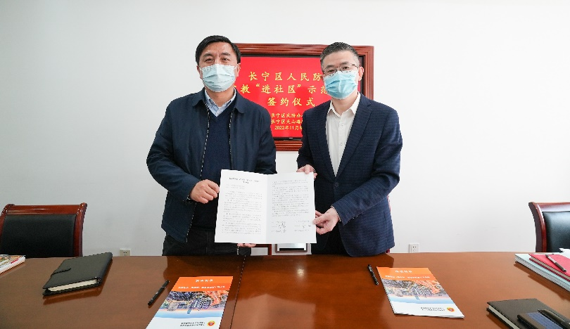
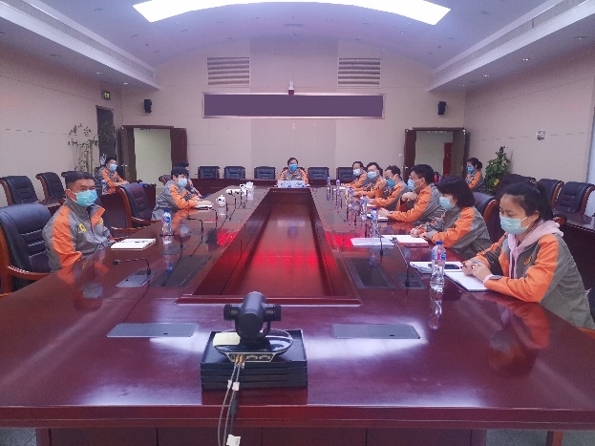

区民防办组织召开“进社区”沟通讨论会 区民防办与天山路街道签约仪式

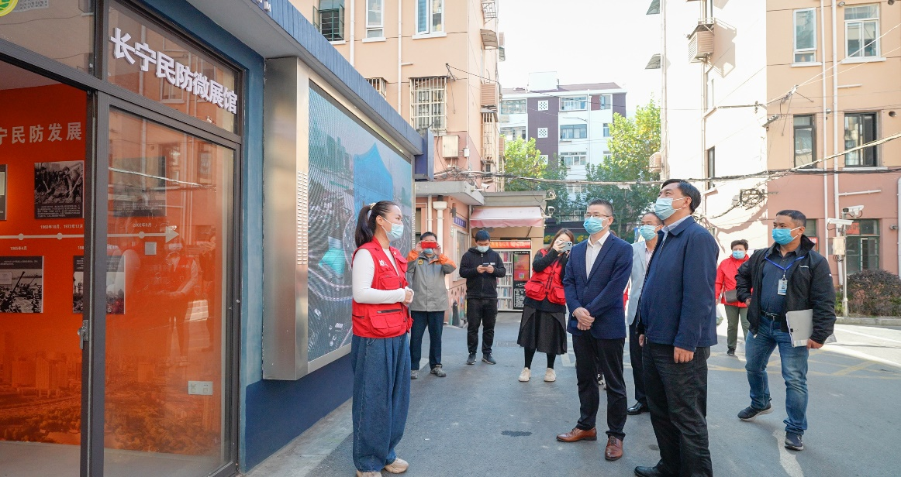

参观民防微展馆

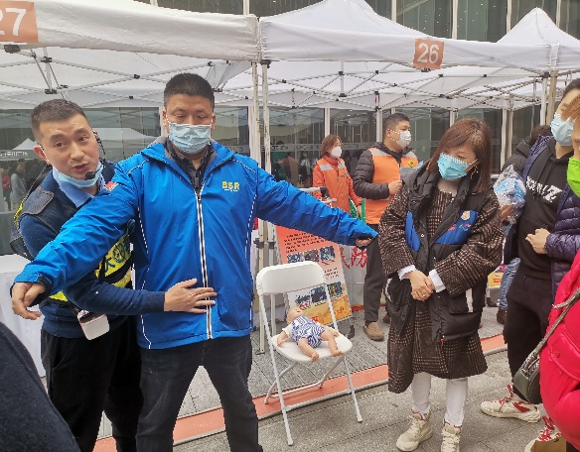
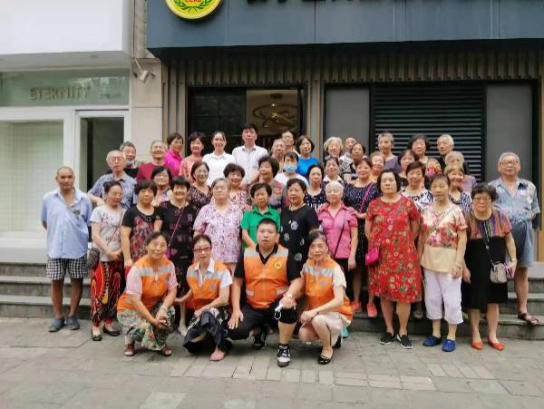

“六有”——有队伍 “六有”——有机制

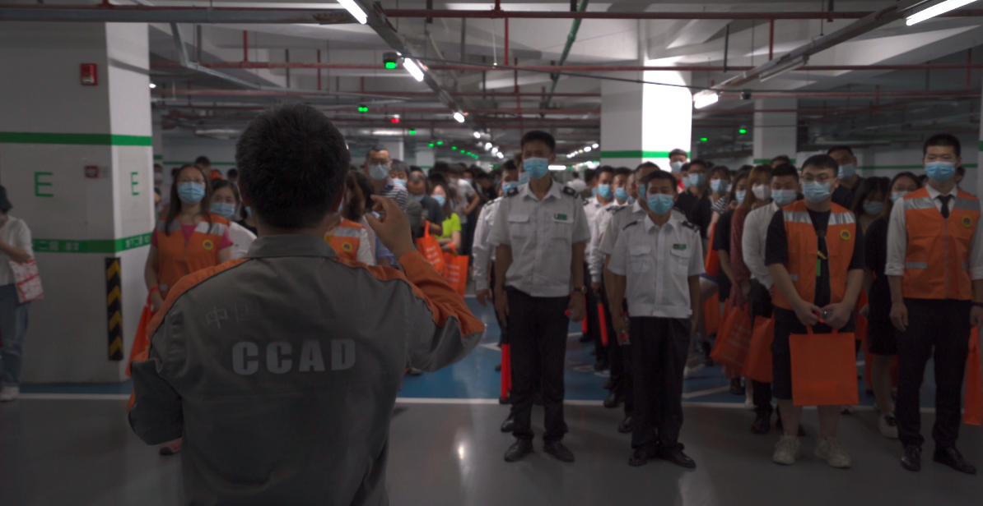

“六有”——有演训

内容为王 创新为要 渠道致胜
——市民防宣教中心民防宣教“进网络”示范品牌创建工作总结

根据市民防办党组关于民防宣传教育“六进”示范点创建要求，市民防宣教中心重点承担“进网络”任务。2022年，中心制定了“进网络”示范品牌创建工作方案，着重在创建民防“云宣传”“云传播”“云推广”“云教育”“云服务”系列宣传品牌上下功夫，基本完成“进网络”框架建设，推动民防宣教整体宣传矩阵扩容增效，助力国防动员能力生成。
- 基本情况
中心紧紧围绕“进网络”积极推进“互联网+民防宣教”，坚持“导向为魂、移动为先、内容为王、创新为要、渠道致胜”，聚焦人民防空主责主业，突出重大改革、重要节点、重点工作，注重向“产品+渠道”发力，形成民防宣教“进网络”方案，以“两微两号一网一报一刊”等自有官媒为基点，制作海报、视频、小程序等各种形式的融媒体宣传产品，并择优在主流媒体、社区平台广泛宣传，提升民防宣教“云宣传”、“云传播”、“云推广”、“云服务”效能。首推网络课程视频开设民防“云”课堂，组织线上民防培训，开展“云教育”。“民防数字馆”入驻市委宣传部“红途”平台，开启“云学习”模式。
二、特色亮点
中心秉持民防行业特色、网络传播规律、创新精品意识、融合发展理念，依托各级各类网络平台，着力创建“云”系列民防宣教品牌。
一是做精宣传产品，实现传播引领。中心注重重要节点优势产品打造，做好“云宣传”“云传播”。疫情期间分别在微信公众号、视频号开设抗疫专栏，撰写图文稿件和视频广泛宣传各类防疫抗疫举措。制作《市民防办直属系统抗疫事迹汇编》，集中展示上海民防人抗疫中先进事迹。撰写《民防为民 全力“守沪”――上海民防全员全力支援抗疫》等新闻统发稿在新华社、中新社、央广、解放日报（上观）等主流媒体刊发，制作原创视频《守护》入选主流媒体展播。撰写《当民防科普融入漫步街区，来看新建成的民防苑街角公园》刊发在上海发布。在策划制作传统宣传产品的同时，中心深化产品体系布局，进一步丰富“线上宣传产品”。“全民国防教育日”集中宣传期间，加强与新华社、上海发布、解放、文汇、SMG、东方网等主流媒体开展深度合作，创作了主题海报、形象宣传片、短视频、音频、数字藏品等优质宣传产品，通过图文报道、视频、音频、直播报道等方式在各主流媒体得到有效传播。
二是做强教育阵地，在线科普学习。中心持续强化“两微一网一报一刊”、数字馆和民防培训等传统科普知识宣教阵地，广泛开启“云服务”“云教育”模式。微信嵌入“民防地图”、防空警报辨识等特色服务内容，增强公众对人防的认知度、关注度；网站利用专栏，寓宣教于服务之中；《生命与灾害》入驻知网、维普网扩大科普知识宣传成效；开展各区人防骨干、教师、大学武装部干部线上人防知识培训；依托展馆在政府开放日邀请同济大学教授开展线下线上相结合的民防宣传教育；“民防数字馆”入驻市委宣传部“红途”平台等等，有力提升了公众参与度。
三是创新推广模式，形成传播裂变。中心主动寻求更多合作渠道，深入社区、广场、楼宇、地铁等各处电子大屏，开展全方位宣传、立体化传播。首次与东方网、字节跳动合作，尝试利用社群开展民防宣传、定制话题扩大推广力度。同时，策划创作了一系列特色鲜明、创意新颖的民防短视频作品。其中，通过视频号发布64条，总浏览量372万（“警报试鸣通告”单条浏览量132万），抖音号发布46条，总浏览量超千万（单条最高浏览量超741万）。与B站合作拍摄的短视频《当你听到这种声音》播放量超73万（点赞超10万），民防疏散游戏吸引了19万人参与体验，定制话题“#917当警报声响起时”有57个博主参与，总播放量超158万，形成裂变式“云推广”效果。
三、收获体会
2022年，中心在打造“进网络”示范品牌过程中取得了许多经验和启示，为民防宣教工作打开了新局面，但仍然存在一定的进步空间。
一是大胆开拓创新。面对突如其来的疫情封控，中心在办领导和上级部门的关心指导下，及时识变应变求变，集体讨论研究，调整了原有的年度工作计划，以“网络宣教”为主，形成了“进网络”方案，通过电话和网络进行大量的会议研究和沟通协调，并抓住“解封”的宝贵时间开展调研、商讨，完成了主要项目的方案制定，如：“小记者征集活动”、“广播人防宣传”项目、“B站宣传视频”和人防疏散游戏等，同时，还巩固和拓展的主流媒体、优秀自媒体的渠道和平台。较好地对冲了新冠疫情的影响，保证年度工作的顺利推进和完成。
二是完善宣传产品。内容为王的网络传播离不开高质量内容的宣传产品，中心积极开展网络产品的策划与制作，特别是针对网络宣传产品创作较少的情况，多次开展策划会，紧跟宣传形势变化，特别是数字化、虚拟化对民众喜好的影响，在去年开设“视频号”的基础上开设“抖音号”并在“917”期间上线话题；打造首个基于“鸣走藏消”人防疏散游戏；推出首个人防“数字藏品”以及创意视频等，较好地丰富了网络宣传产品，从而有力地推进了宣传产品的体系化发展。
三是争取渠道支持。在持续强化“两微一网”、“报刊两号”、网络宣传阵地的基础上，针对进网络需求进一步深化与人民日报、新华社、解放日报、上海发布等主流媒体和优秀自媒体以及地铁交通的合作，借梯登高，放大民防宣传效应。同时，积极拓宽宣传渠道，首次与上海教育电视台、广播交通台、小荧星、东方网、字节跳动等进行合作，“民防安全课”、“民防小记者征集”、“人防疏散游戏”、“抖音话题”等宣传产品得到了较好地推广，宣传平台和渠道进一步拓宽，大大增强民防宣传的广度、力度和深度，达到了多元传播的目的。

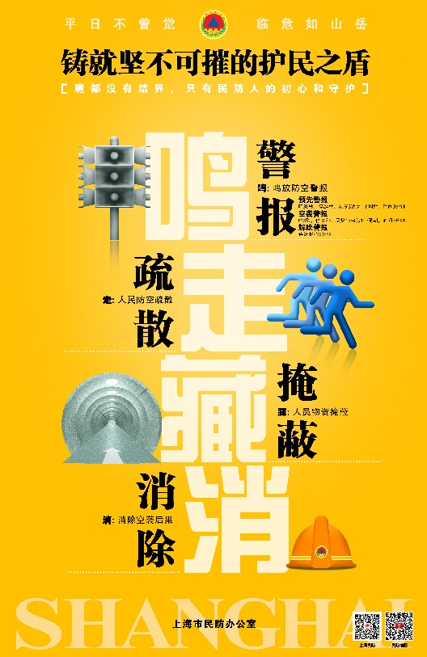


上海中心大屏亮起了人民防空宣传条幅 人民防空宣传海报

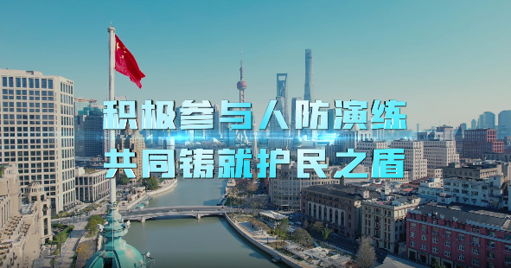
“护民之盾”宣传视频
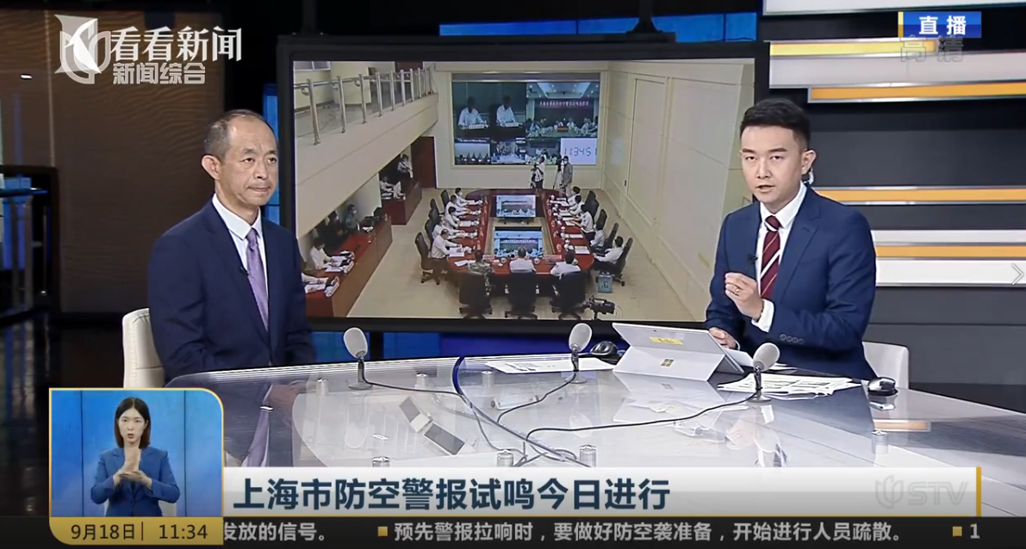
警报试鸣当天电视直播报道

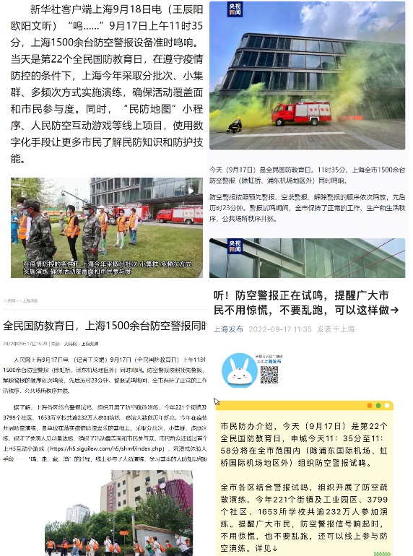
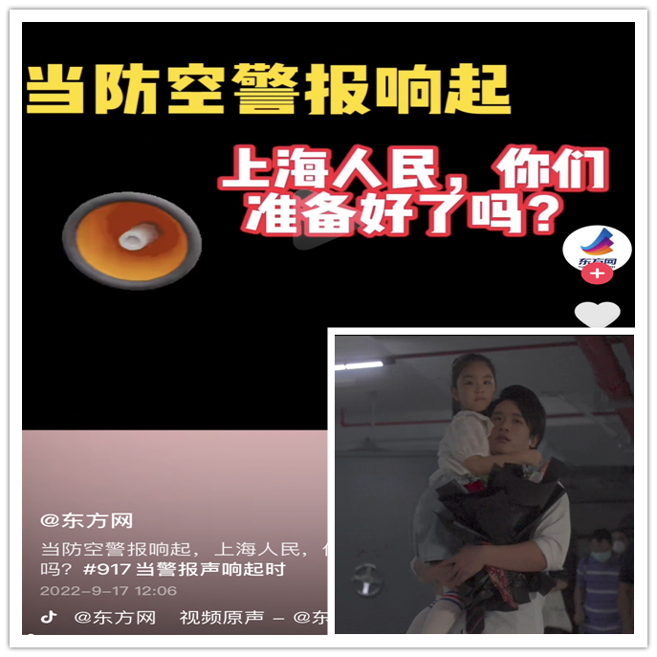

主流媒体广泛宣传 话题“#917当警报声响起时”

